Grafico di retta. Esercizi guidati.
Disequazioni e semipiani.
1. Osserva la figura 1 qui sotto; completa la figura e le frasi seguenti:
- Tutti i punti della retta r hanno l’ascissa x = …….
- Tutti i punti del semipiano tratteggiato, a destra della retta r hanno ascissa x > …
- Tutti i punti del semipiano grigio, a sinistra della retta r hanno ascissa x < …..
2. Osserva la figura 2 qui sotto e completa le frasi seguenti:
d. Tutti i punti della retta s hanno l’ordinata y = …..
e. Tutti i punti del semipiano tratteggiato, sopra la retta s hanno l’ordinata y > …
f. Tutti i punti del semipiano grigio, sotto la retta s hanno l’ordinata y < …..
Figura 1  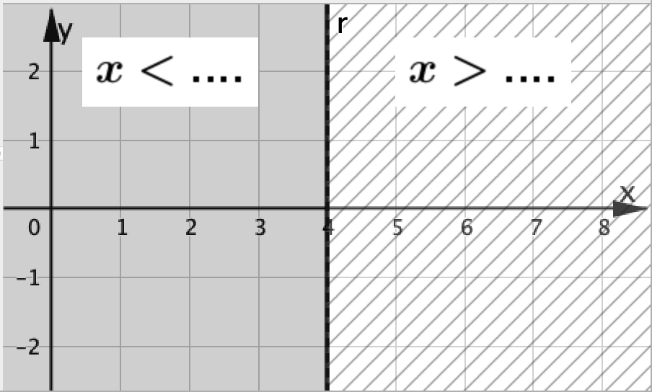 | Figura 2  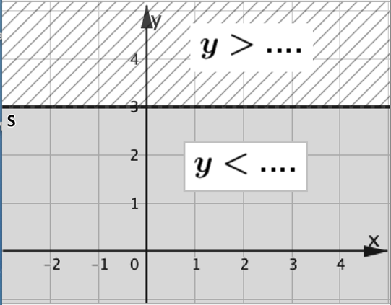
3. Osserva la figura 3 qui sotto; completa la figura e le frasi seguenti:
- La retta r ha equazione y = ……..
- Tutti i punti della retta r hanno l’ordinata y = …….
- A(1, 2) è un punto della retta r, perciò l’ordinata …. = 2 · 1
- B(1, 3) è nel semipiano sopra la retta r, perciò l’ordinata …. > 2 · 1
- C(1, 1) è nel semipiano sotto la retta r, perciò l’ordinata …. < 2 · 1
4. Osserva la figura 4 qui sotto; completa la figura e le frasi seguenti:
- Tutti i punti del semipiano tratteggiato, sopra la retta r hanno ordinata …. > 2x
- Tutti i punti del semipiano grigio, sotto la retta r hanno ordinata …. < 2x
Figura 3  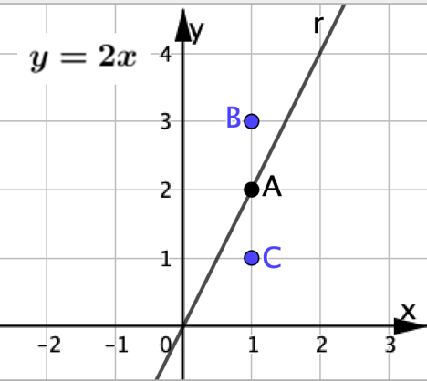 | Figura 4  